**Муниципальное дошкольное образовательное бюджетное учреждение**

**«Детский сад №5 «Аистёнок» комбинированного вида»**

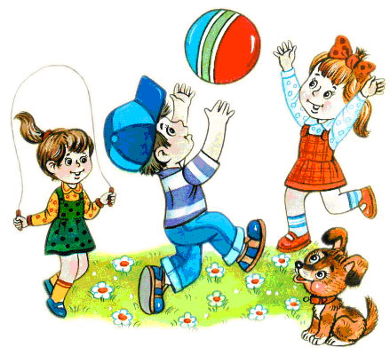

**Педагогический проект**

**«Что нужно делать, чтобы быть здоровым?»**

**Город Волхов**

**2017 год**

**Воспитатель**: Иванова Наталья Анатольевна,

Антонова Ольга Владимировна

**Вид проекта**: групповой, творческий.

**Возраст детей:** Дети 3-4 года.

**Участники проекта:** воспитатели, дети, родители.

**Продолжительность проекта**:  краткосрочный,

4недели (с 01.12.17 по 29.12.17)

**1 этап- Целеполагание.**

**Актуальность:**

Именно в дошкольном возрасте очень важно воспитать у ребенка привычку к чистоте, аккуратности, порядку. В эти годы дети могут освоить все основные культурно-гигиенические навыки, научиться понимать их важность, легко, быстро и правильно выполнять.

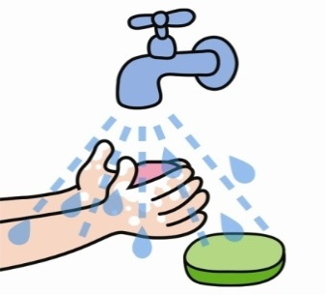**Ответы детей на вопросы.**

**Дети знают:**

**1. Нужно чистить зубки. (Ариша)**

**2.В ванне моются, чтобы быть чистыми. (Кирилл)**

**3.Салфеткой вытирают нос. (Лев)**

**4.Суп надо есть ложкой. ( Тамирлан)**

**5.Руки мыть с мылом. (Тимур)**

**6. Надо полоскать рот. (Полина)**

**7. Вытирать рот после еды. (Даниил.Т)**

**Дети хотят узнать:**

**1.Какое бывает мыло? (Даниил.Т)**

**2.Как правильно мыть руки? (Лиза. Сим.)**

**3. Почему нельзя разговаривать за столом?(Кирилл)**

**2 этап – Аналитический**

**Где можно узнать?**

**1.Спросить у мамы и папы.( Даниил.Т)**

**2.Расскажут воспитатели в детском саду. (Полина)**

**Совместное планирование**

**1.Работа с детьми**

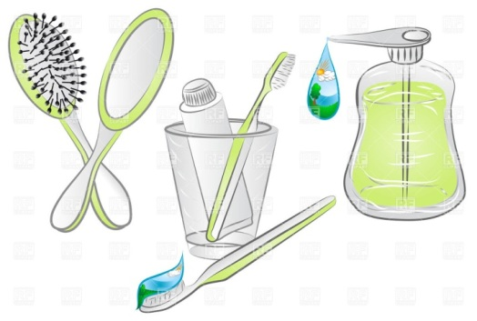1.Проведение и анализ мониторинга детей.

2.Подготовка материалов для организации творческой , познавательной деятельности с детьми.

3.Рассмотреть альбом « Личная гигиена в картинках»

4.Подборка книг: «Все в порядке.» О. Сердобольский, К. Чуковский «Федорино горе» «Мойдодыр», А.Барто «Девочка чумазая»;

5. Составление перспективного плана реализации проекта.

6.Совместная игровая деятельность детей и воспитателя.

7. Подбор:

-Дидактических игр: «Чистюля», «Туалетные принадлежности», «Моем руки правильно», «Последовательность одевания зимней одежды»

-Подвижные игры: «Мыльный пузырь», «Зайка белый умывается»

-Раскраски;

-Материалов и инструментов для рисования, аппликации и лепки.

**2.Формы взаимодействия с семьёй.**

1.Индивидуальные беседы с родителями. Наглядная информация.

2.Совместная творческая деятельность родителей и детей: фотогазета

«Мы - чистюли»

3Творчество родителей и детей: «Предметы личной гигиены»

4.Создание выставки «Помощники Мойдодыра»

5.Выставка книг.

6.Папка - передвижка на тему: « Самостоятельные детки», «Культурно- гигиенические навыки»

**Методические приемы:**

* **Словесные**: Беседы, свободное общение, Чтение художественной литературы, загадки, вопросы, объяснения.
* **Наглядные**: Рассматривание иллюстраций и сюжетных картинок
* **Игровые:** Сюрпризные моменты, игровые ситуации", игровая деятельность в центрах развития.
* **Практические:** Обследование, продуктивная деятельность.
* **Метод проблемных ситуаций:** Создание проблемных ситуаций в ходе режимных моментов, самостоятельной деятельности детей.

**3этап - Основной**

**Цель проекта:**

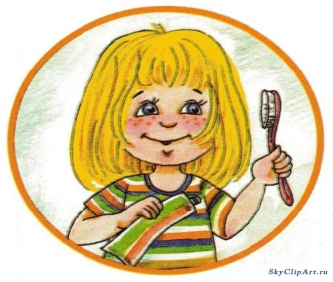 Формирование культурно-гигиенических навыков и навыков самообслуживания у детей младшего дошкольного возраста в повседневной жизни в детском саду и дома.

**Задачи проекта:**

**Образовательные:**

• Способствовать осмыслению детьми и родителями необходимости соблюдения правил личной гигиены.

• Познакомить с алгоритмом выполнения культурно – гигиенических навыков.

• Побуждать детей следить за своим внешним видом, продолжать формировать умение правильно пользоваться мылом, аккуратно мыть руки, лицо, насухо вытираться после умывания, вешать полотенце на место, пользоваться расческой и носовым платком.

**Развивающие:**

• Развитие эмоциональных качеств.

• Развитие внимательности, наблюдательности,

культурно – гигиенических навыков.

**Воспитательные:**

• Воспитывать желание у детей выглядеть чистыми, опрятными.

• Формировать простейшие навыки поведения за столом.

• Создавать условия для развития умений у детей самостоятельно использовать полученные навыки в повседневной жизни в детском саду и дома.

• Приобщать ребенка к здоровому образу жизни.

**Предполагаемый  результат:**

**дети:**

* Дети самостоятельно одеваются и раздеваются в определенной последовательности.
* Проявляют навыки опрятности, следят за своим внешним видом (замечают непорядок в одежде, устраняют его самостоятельно или при небольшой помощи взрослых) .
* Пользуются индивидуальными предметами (носовым платком, салфеткой, расческой).
* Правильно пользуются столовыми приборами.
* Правильно пользуются мылом, аккуратно моют  руки, лицо, уши; насухо вытираются после умывания. Вешают полотенце на место.
* Самостоятельно или после напоминания взрослого соблюдают элементарные правила поведения во время еды, умывания.

**родители:**

* Повышение знаний для обеспечения успешного развития детей.
* Получение консультаций по вопросам формирования культурно-гигиенических навыков.
* Укрепление связей между детским садом и семьёй.
* Изменение позиции родителей в отношении своего здоровья и здоровья детей.

**педагоги:**

* Повышение знаний по формированию культурно-гигиенических навыков у детей младшего дошкольного возраста.
* Пополнение развивающей среды в группе по формированию культурно-гигиенических навыков.
* Укрепление связи с родителями.

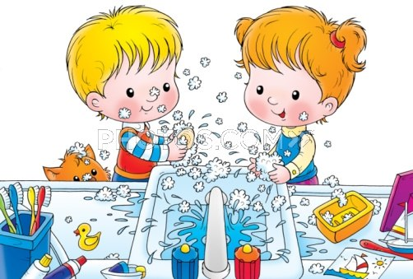

**План реализации проекта:**

|  |  |  |
| --- | --- | --- |
| Образовательная область. | Виды деятельности. | Задачи. |
| 1.Социально-коммуникативное развитие. | Сюжетно-ролевые игры:  «Семья»,  «Парикмахерская»  Театрализация:  сказка на фланелеграфе «Девочка - чумазая»  Строительная игра:  «Полочка для предметов личной гигиены»  Трудовая деятельность: «Уборка игрушек перед уходом  на прогулку и с прогулки»  «Чтобы куклы были чистые»  Пальчиковые игры:  « Моем ручки»  «Гигиена» (массаж пальцев и ладоней)  Дыхательная гимнастика: «Подуй на мыльный пузырь» | 1.Формировать у детей интерес к театрализованной игре.  2.Формировать игровые и трудовые навыки.  3.Развивать у детей внимательное отношение друг к другу.  4. Воспитывать желание участвовать в трудовой и игровой деятельности. |
| 2.Познавательное развитие. | Дидактические игры:  «Моем руки правильно»,  «Последовательность одевания зимней одежды»,  «Чистюля»,  «Туалетные принадлежности»  Игровое упражнение:  «Научим куклу Машу мыть руки».  Игровой сюжет: «Покажем собачке , как мы умеем одеваться»  Проблемная ситуация:  "Заболели зубки». Что делать?»  Рассматривание:  сюжетных картинок по теме «Гигиенические процедуры»  «Предметы личной гигиены»  Экспериментирование  «Мыльные пузыри»  «Мыло пенится в корыте»  Просмотр мультфильма: «Мойдодыр» | 1.Уточнить и обогатить представление детей о предметах личной гигиены.  2.Побуждать рассматривать предметы личной гигиены.  3. Рассматривать иллюстрации и сюжетные картинки.  4.Развивать у детей наблюдательность, интерес к окружающему миру в процессе игр.  5.Развивать у детей мышление, воображение.  6.Развивать у детей интерес к экспериментально-исследовательской деятельности.  7.Воспитывать умение не мешать друг другу.  8.Дать понятие о пользе гигиенических процедур. |
| 3.Речевое развитие. | Беседа:  «Если ты забыл умыться»  Словесные игры:  «Назови ласково».  Свободное общение:  «Правила поведения в туалетной комнате»  Чтение художественной литературы:  К.Чуковский «Федорино горе»  «Мойдодыр»  А.Барто «Девочка чумазая»;  Заучивание потешки: « Во-дичка, водичка,,,»  Отгадывание загадок о предметах личной гигиены;  Чтение потешек.  Составление рассказов по сюжетным картинкам. | 1.Побуждать детей отвечать на вопросы воспитателя, активизировать словарь.  2.Развивать связную речь, побуждать составлять небольшие рассказы.  3.Упражнять в согласовании существительных, прилагательных, местоимений в роде, числе, падеже.  4.Развивать интерес к рассматриванию иллюстраций в книге.  5. Воспитывать интерес к художественной литературе. |
| 4.Художественно-эстетическое развитие. | Лепка: «Мыло душистое»  Аппликация: " Чтобы зубки  были здоровые…!»  Рисование:  «Зубная щётка»  «Мыльные пузыри»  Конструирование из строителя :  «Полочка для предметов личной гигиены»  Слушание песенки «Песня Мойдодыра» | 1.Продолжать формировать навыки работы с пластилином.  2.Закреплять умение детей отрывать маленькие кусочки от большого куска, раскатывать шарик и сплющивать их.  3.Развивать мелкую моторику.  4.Воспитывать навыки аккуратного обращения с пластилином.  1.Побуждать детей создавать изображение из готовых форм, раскладывая их на листе бумаги или на столе.  2.Учить приемам наклеивания: брать клей понемногу, намазывать обратную сторону  заготовки на клеенке, прижимая к листу  тряпочкой.  3. Развивать воображение, творчество.  4.Воспитывать аккуратность.  1.Побуждать детей правильно держать кисть  и фломастер.  2.Рисовать прямые и круглые линии.  3.Развивать творчество, воображение.  4.Воспитывать аккуратность при работе  с гуашью.  1.Подуждать детей самостоятельно строить постройку.  2.Закрепить название деталей.  3.Побуждать обыгрывать постройку.  4.Развивать творческое воображение, фантазию.  1.Формировать умение слушать музыкальное произведение до конца.  2.Развивать умение двигаться под музыку ритмично.  3.Воспитывать интерес к музыке. |

**5. Итоговый**

Итоговое мероприятие: Выставка « Помощники

Мойдодыра» (мыло, мочалки)

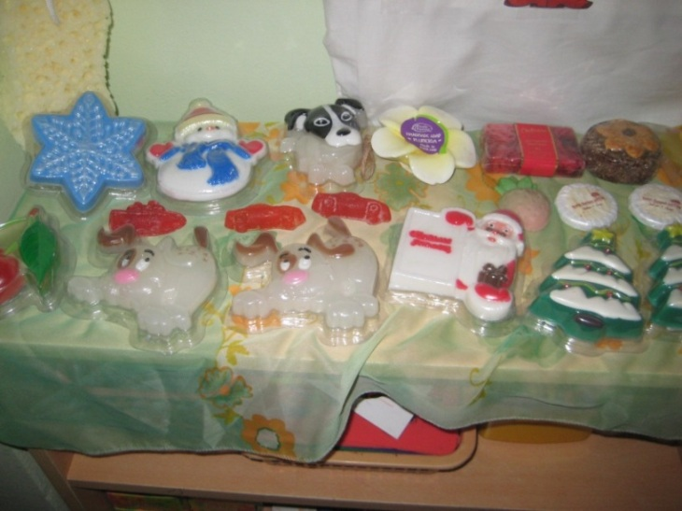

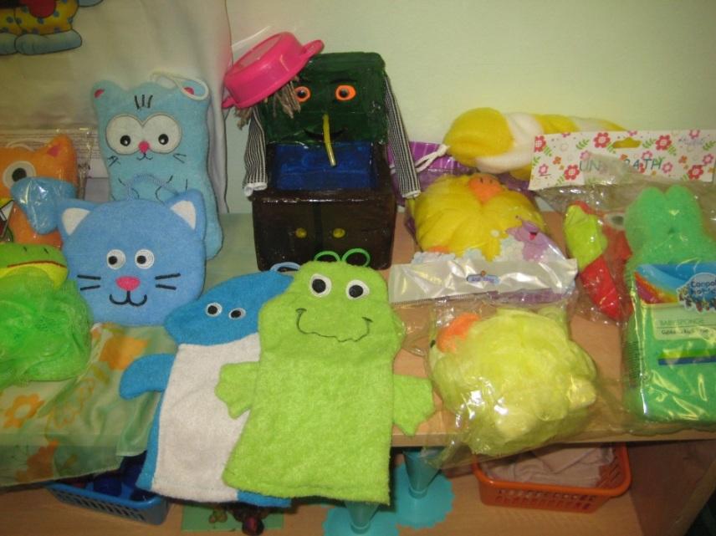

Фотогазета «Мы чистюли»

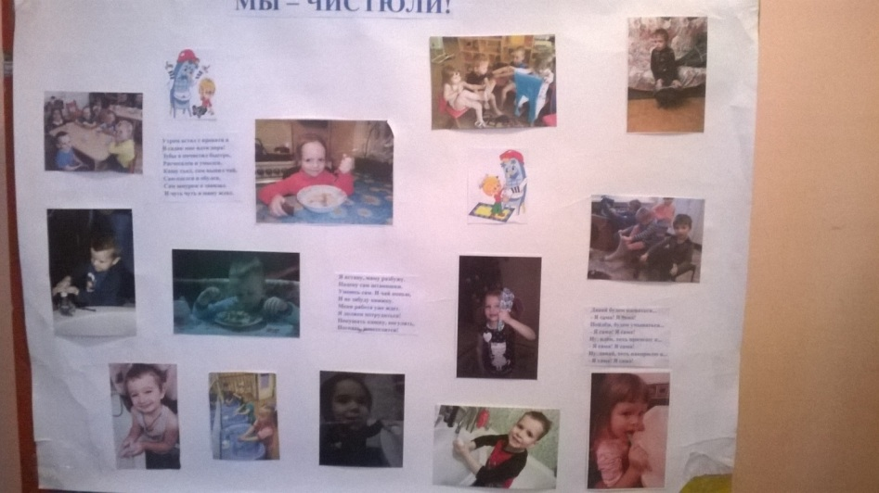

**Выводы:**

Во время работы над проектом дети познакомились с правилами личной гигиены, закрепили представления о них.

У детей появился познавательный интерес к окружающему миру, увеличился словарный запас.

Родители получили методические рекомендации по созданию условий для проведения дидактических игр, консультации по приобретению и изготовлению дидактических игр. Возросла активность родителей, их желание участвовать в жизни детского сада. Многие родители приняли участие в выставке «Помощники Мойдодыра», фотогазета «Мы - чистюли».

**Перспективы:**

1. Дальнейшая непрерывная систематическая работа.

2.Пополнение среды дидактическими играми и материалами.

3.Вовлечение родителей в дружеские, партнерские отношения.

**Показатели сформированности у детей младшей группы культурно-**

**гигиенических навыков.**

|  |  |  |  |  |  |  |  |  |  |  |  |  |  |
| --- | --- | --- | --- | --- | --- | --- | --- | --- | --- | --- | --- | --- | --- |
| № п/п | Фамилия и имя ребенка | Знает и называет предметы личной гигиены | | Знает правила личной гигиены | | Художественно – эстетическое развитие | | | | | | Итоги | |
| лепка | | аппликация | | рисова-ние | |
| н | к | н | к | н | к | н | к | н | к | н | к |
| 1. | Богомолова Полина | 3 | 3 | 3 | 3 | 2 | 3 | 2 | 3 | 2 | 3 | 2,5 | 3,0 |
| 2. | Бровцина Ярослава | 2 | 3 | 2 | 2 | 2 | 3 | 2 | 3 | 3 | 3 | 2,2 | 2,8 |
| 3. | Ваганов Кирилл | 2 | 3 | 2 | 3 | 2 | 2 | 2 | 2 | 2 | 2 | 2 | 2,4 |
| 4. | Воеводин Тимур | 2 | 2 | 2 | 2 | 2 | 2 | 2 | 2 | 2 | 2 | 2 | 2 |
| 5. | Гринцев Дима | 2 | 2 | 1 | 2 | 2 | 2 | 2 | 2 | 2 | 2 | 1,8 | 2 |
| 6. | Колпаков Дима | 2 | 2 | 2 | 3 | 2 | 2 | 2 | 2 | 2 | 2 | 2 | 2,2 |
| 7. | Кузнецов Матвей | 1 | 2 | 1 | 1 | 2 | 2 | 2 | 2 | 2 | 2 | 1,6 | 1,8 |
| 8. | Малиновская Настя | 1 | 2 | 1 | 2 | 2 | 2 | 2 | 3 | 2 | 2 | 1,6 | 2,2 |
| 9. | Матвеева Лиза |  |  |  |  |  |  |  |  |  |  |  |  |
| 10. | Онохова Варя | 2 | 3 | 2 | 3 | 2 | 3 | 2 | 3 | 2 | 2 | 2,0 | 2,8 |
| 11. | Плосков Давид |  |  |  |  |  |  |  |  |  |  |  |  |
| 12. | Павлова Вика |  |  |  |  |  |  |  |  |  |  |  |  |
| 13. | Пранкевич Лёва | 2 | 3 | 2 | 2 | 2 | 2 | 2 | 3 | 2 | 2 | 2 | 2,4 |
| 14. | Смирнов Ярослав |  |  |  |  |  |  |  |  |  |  |  |  |
| 15. | Симанова Лиза |  |  |  |  |  |  |  |  |  |  |  |  |
| 16. | Соколова Лиза | 2 | 2 | 1 | 2 | 2 | 2 | 2 | 3 | 2 | 2 | 1,8 | 2,2 |
| 17. | Субботин Артём |  |  |  |  |  |  |  |  |  |  |  |  |
| 18. | Трипецкий Даниил | 3 | 3 | 3 | 3 | 2 | 3 | 2 | 3 | 2 | 3 | 2,4 | 3,0 |
| 19, | Творковский Ваня | 2 | 2 | 2 | 3 | 2 | 2 | 2 | 3 | 2 | 2 | 2 | 2,4 |
| 20. | Фадеев Рома | 2 | 2 | 2 | 2 | 2 | 2 | 2 | 2 | 2 | 2 | 2 | 2 |
| 21. | Фоменко Арина | 3 | 3 | 3 | 3 | 2 | 2 | 2 | 3 | 2 | 3 | 2,4 | 2,.8 |
| 22. | Хайруллин Тамирлан | 1 | 2 | 2 | 2 | 2 | 2 | 2 | 2 | 2 | 2 | 1,8 | 2 |
| 23. | Чудинова Катя |  |  |  |  |  |  |  |  |  |  |  |  |
| 24 | Шалыгин Даниил |  |  |  |  |  |  |  |  |  |  |  |  |
|  | Итого |  |  |  |  |  |  |  |  |  |  | 2 | 2,4 |

**На начало года.**

Зеленый - высокий уровень, желтый – средний уровень -11детей- 69%

красный – низкий уровень -5 детей -31%

**На конец года.**

Зеленый - высокий уровень-5детей-31% желтый – средний уровень - 10детей- 63% красный – низкий уровень – 1 реб.- 6%

**Творчество детей**

**Рисование «Зубная щётка»**

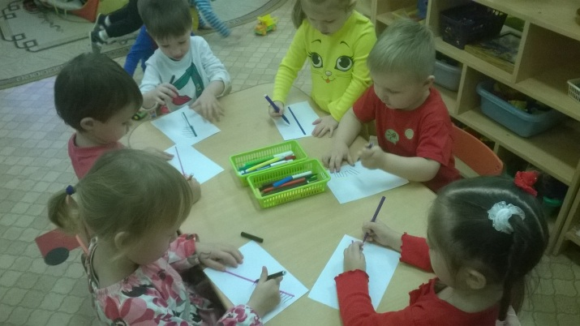

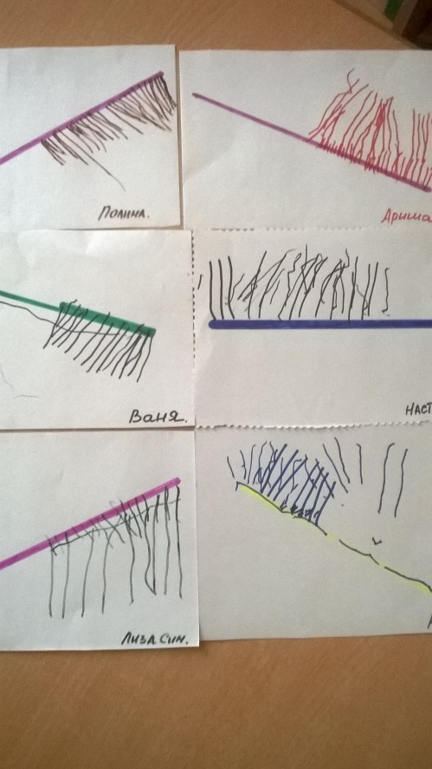

**Рисование «Мыльные пузыри»**

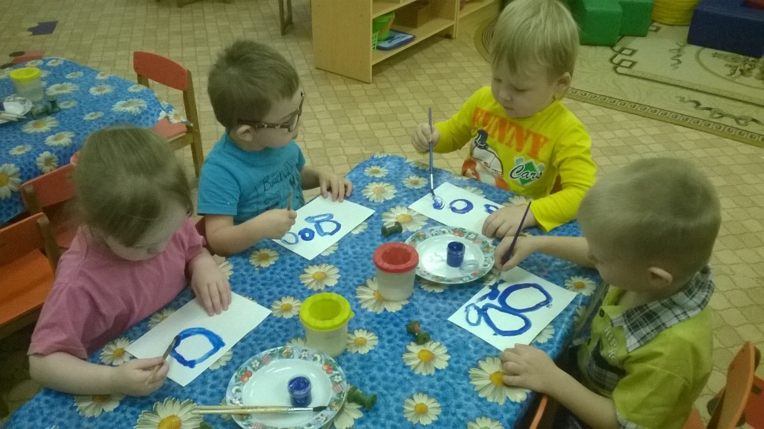

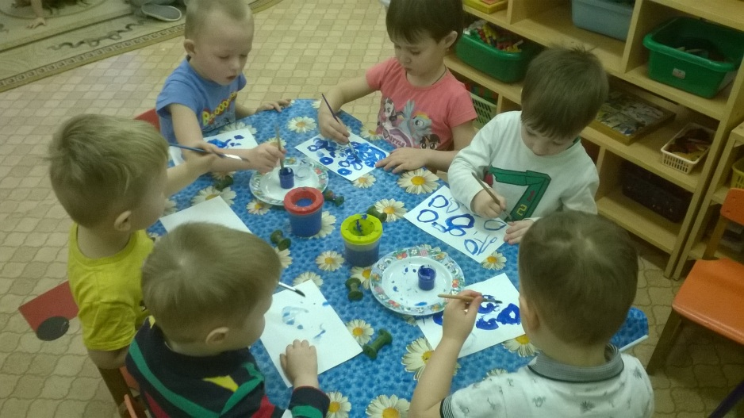

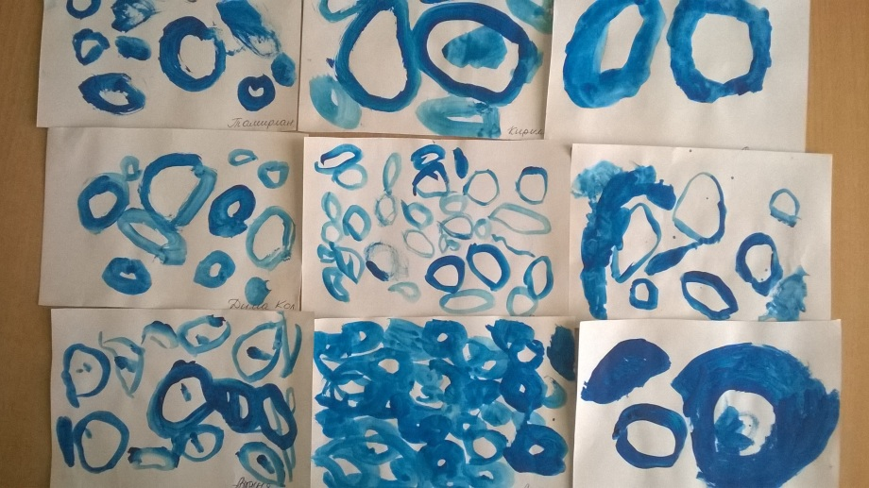

**Аппликация «Чтобы зубы были здоровые»**

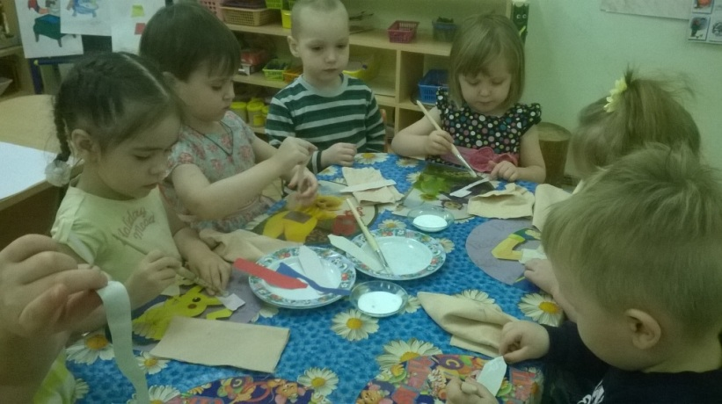

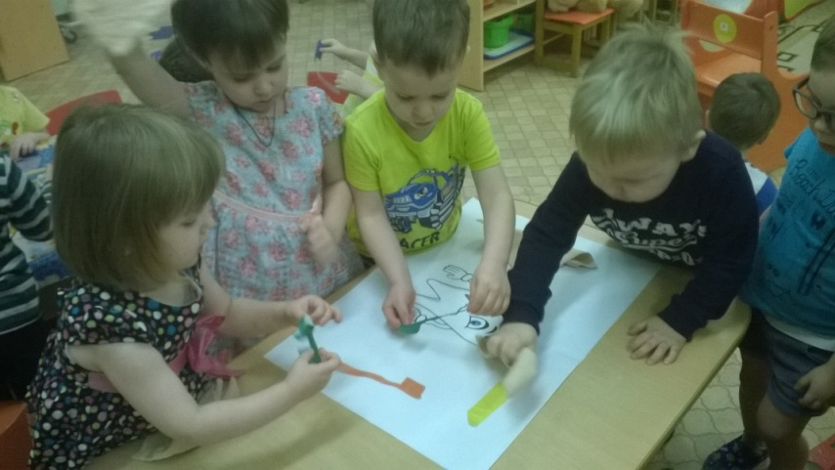

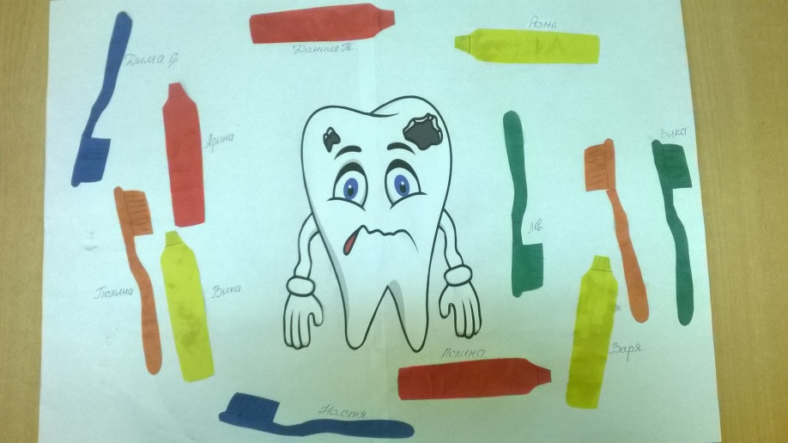

**Лепка « Мыло»**

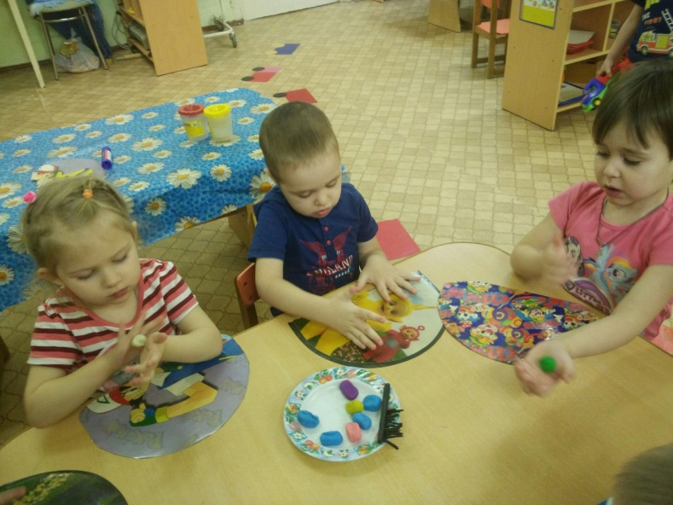

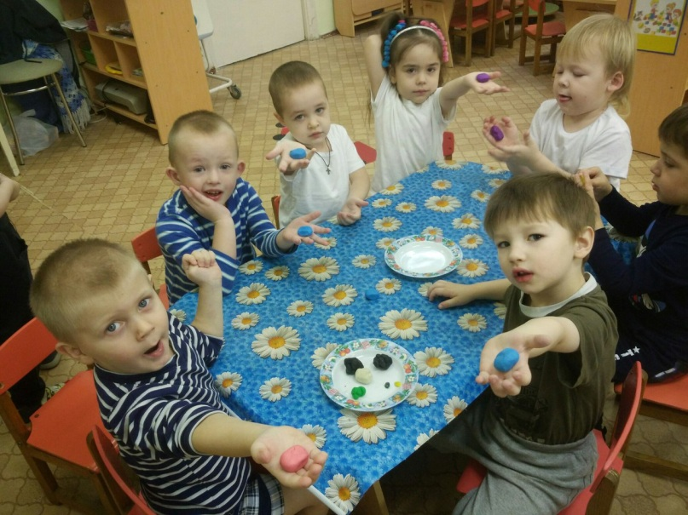

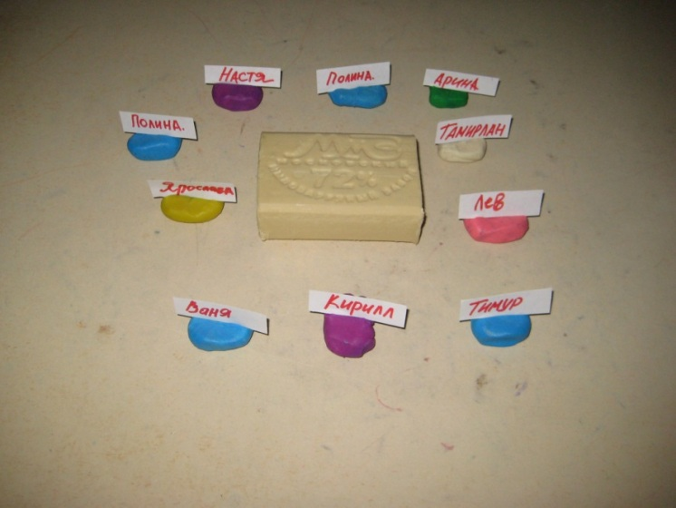

**Дидактическая игра «Туалетные принадлежности»**

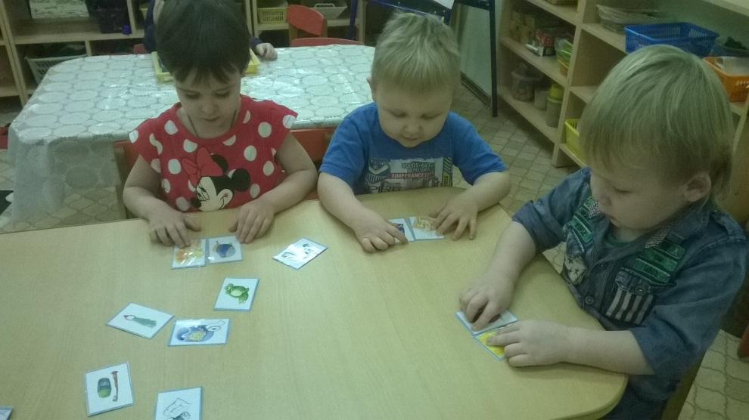

**Дидактическая игра « Чистюля»**

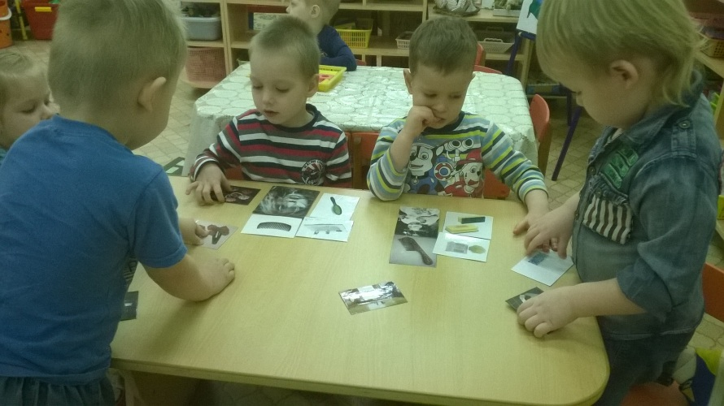

**Дидактическая игра «Последовательность одевания зимней одежды»**

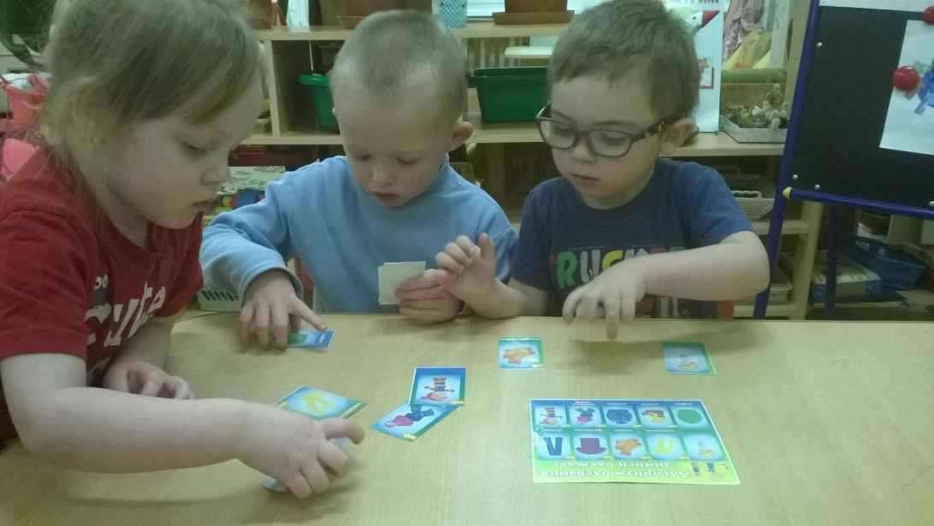

**Дидактическая игра « Моем руки правильно»**

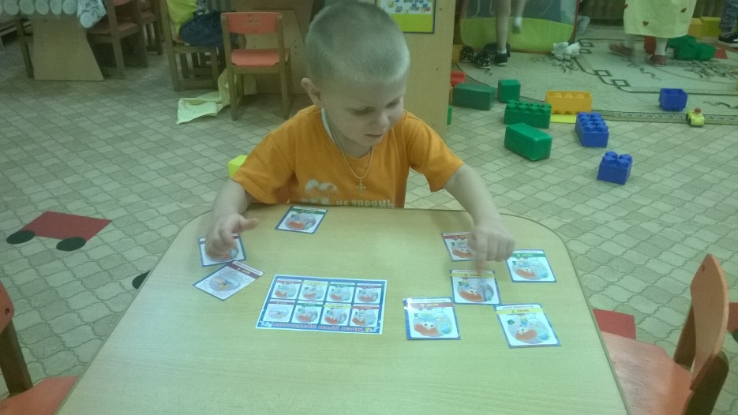

**Театрализация.**

**Сказка «Девочка чумазая»**

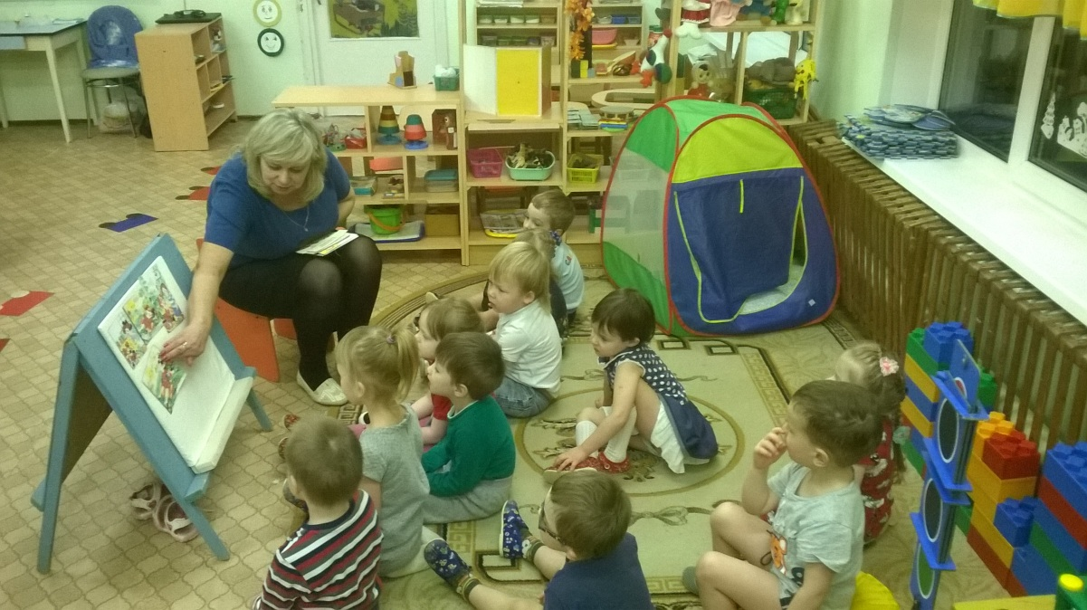

**Строительные игры « Полочка для предметов личной гигиены»**

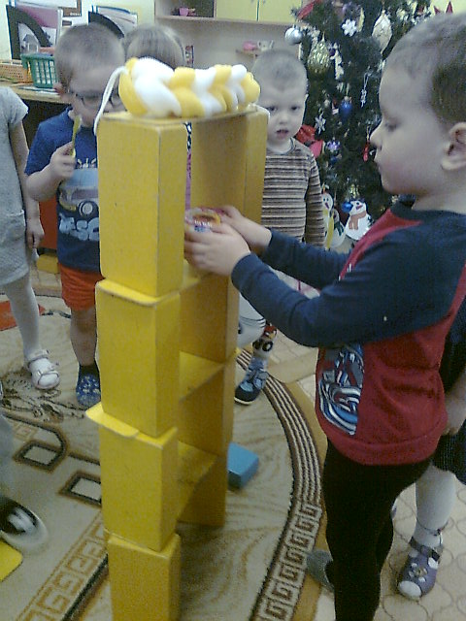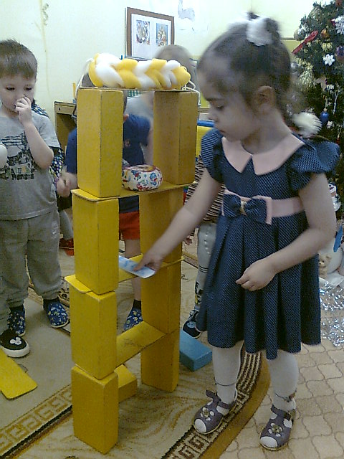

**Экспериментирование « Мыло пенится в корыте…»**

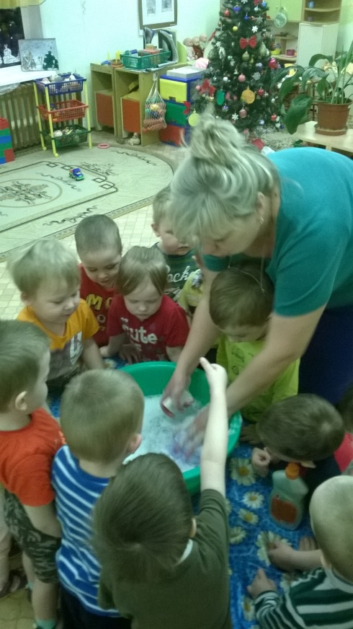

**«Мыльные пузыри»**

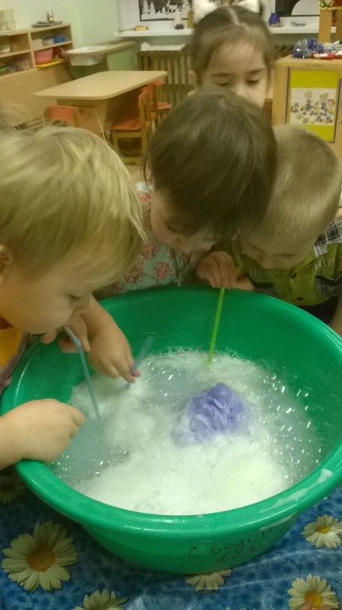 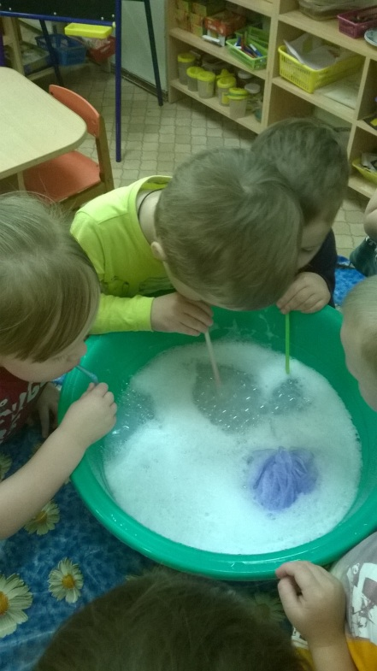

**Трудовая деятельность.**

**«Чтобы куклы были чистые»**

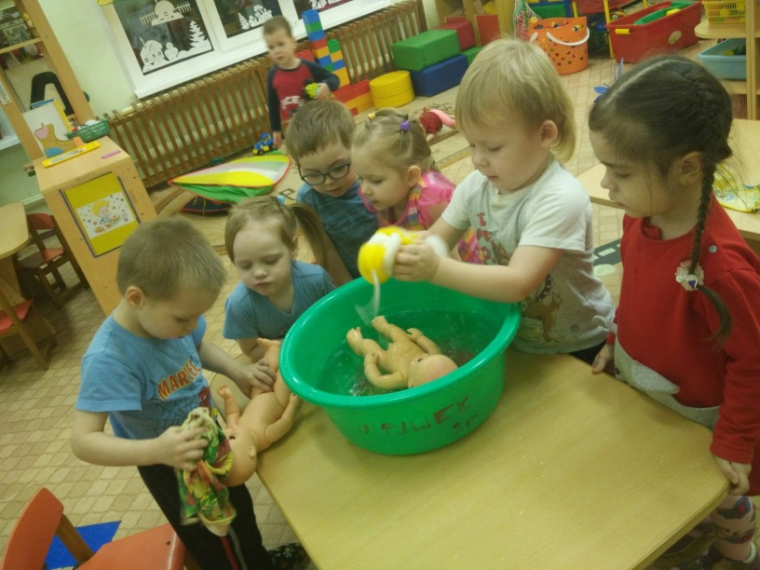

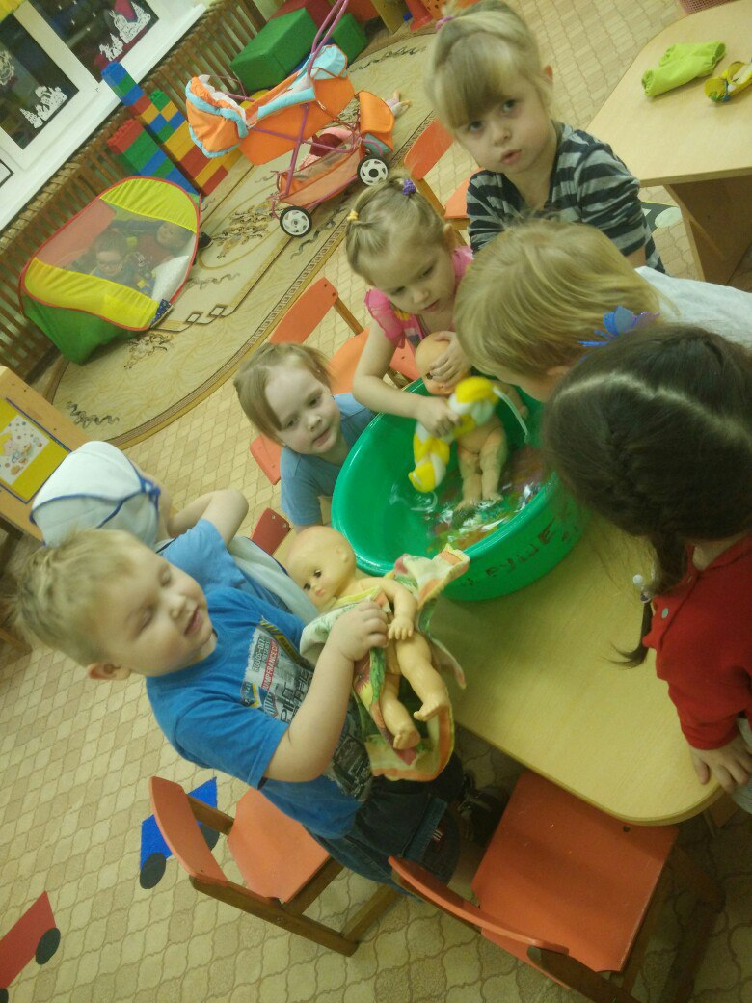

**Консультация для родителей**

Самостоятельные детки

К трём годам ребёнок может с небольшой помощью одеваться и раздеваться, развязывать и завязывать шнурки, расстёгивать и застегивать пуговицы, несложные пряжки на обуви, знает порядок в одевании и раздевании.

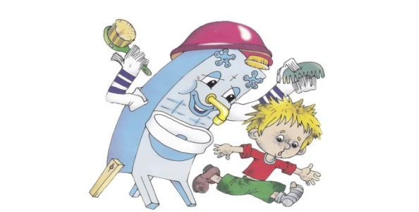Совершенствуются его гигиенические навыки: под контролем взрослых он умеет мыть руки, вытирать их полотенцем, знает, как пользоваться носовым платочком, салфеткой, расчёской, зубной щёткой. К этому возрасту у детей закрепляется навык опрятности в отношении пользования горшком, хотя, заигравшись, малыш может и не заметить испачканных штанишек.  
 Замечательным воспитательным средством, "приучает" нерях к мылу и воде, являются терапевтические сказки. Вы можете  придумать их вместе с ребенком. Например, это могут быть приключения микроба, который жил на немытых руках у одного мальчика ...  
 Гигиена - целая наука. Наука эта практическая. И наша задача - дать детям как можно раньше азы гигиенического воспитания, элементарные навыки  по уходу за своим телом. Грязные ногти, нечесаные волосы - первые признаки нечистоплотности. А с неряхами, конечно, не очень-то любят общаться. Нужно также объяснить ребенку, что грязная кожа и одежда могут причинить вред его здоровью.   
 Если ребенка трудно затянуть в ванну, он с криками моет голову или отказывается мыть руки, попробуйте провести разъяснительную, а заодно и просветительскую работу. Расскажите вашему малышу, что такое «грязь» и почему кожу необходимо удерживать  в чистоте. Это может звучать примерно так: «Кожа защищает нас от многих болезней, если ее содержать в чистоте. Когда ты бегаешь, играешь, прыгаешь, тебе становится жарко. И на твоей коже появляются капельки пота. Если его не смывать, то пот соединяется с тонким слоем жира на твоей коже (или кожным салом).

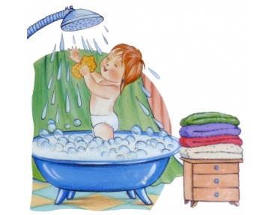Поверхность твоего тела становится хорошим убежищем для ... бактерий и микробов, их там просто множество! Некоторые из них - настоящие «злодеи» и наносят вред твоему организму. Они обожают грязь! Как их можно победить? А помнишь сказку Мойдодыр? »Можете использовать   энциклопедии о теле человека или вместе с ребенком рисовать микробов.

НЕОБХОДИМЫЕ ПРАВИЛА

•  Все культурные навыки ребёнок осваивает только в совместной деятельности с взрослым. Взрослый объясняет малышу, зачем нужно соблюдать порядок, задаёт образцы правильных действий, помогает выполнить их, даёт им оценку.  
•  Воспитывая у малыша навыки гигиены, объясняйте и показывайте ему последовательность действий. Например, обучая его аккуратно мыть руки, предложите закатать рукава рубашечки, самому намочить руки в воде, намылить их мылом, затем смыть мыло, закрыть кран. Старайтесь, чтобы ваше объяснение было понятно и интересно малышу.  
Учите его следить за своим внешним видом, правильно вести себя за столом. Помогите ему пользоваться столовыми приборами, салфеткой, вместе красиво сервируйте стол. После еды предложите малышу убрать за собой чашку, тарелку.  
•  Приучайте ухаживать за своими вещами: вешать одежду на вешалку, ставить в нужное место обувь, разбирать и убирать кроватку.  
•  Постарайтесь сделать так, чтобы в семье соблюдалось постоянство требований в отношении правил поведения. Ребёнок не научится быть аккуратным, если папа требует от него убирать игрушки на место, а мама позволяет их разбрасывать.  
•  Воспитывайте у своего чада эстетическое отношение к порядку, чистоте: побуждайте его радоваться при виде чистой, красивой одежды, аккуратной прически окружающих и самого ребёнка. Обращайте его внимание на опрятность других детей во время прогулки, на картинках в книжках. Прививайте малышу чувство брезгливости от грязной одежды, грязных рук, непричёсанных волос, побуждайте обращаться к взрослому за помощью с тем,чтобы устранить неприятные моменты.  
•  Знакомьте с делами взрослых. Пусть он видит, как мама стирает и гладит бельё, чистит одежду, как папа чинит кран и аккуратно убирает на место инструменты. Предложите малышу помочь вам. Пусть он постирает рядом с вами носовой платочек, вытрет полотенцем блюдце, поставит на стол хлебницу. Похвалите его за помощь, подчеркните сходство с взрослыми. Прививайте ребёнку бережное отношение к результатам труда взрослых и своего собственного.  
•  Учите сочувствовать близким, заботиться о них. Предложите малышу помочь бабушке убрать со стола посуду, вытереть стол, полить цветы, убрать на место одежду.  
•  Помните, что удовольствие делать что-то вместе с вами - самая высокая награда для малыша.  
•  Не забывайте хвалить малыша за его самостоятельность, аккуратность, трудолюбие.  
•  Ругать ребёнка за неопрятность можно только в том случае, если он что-то сделал намеренно: назло взрослому разбил чашку, перевернул тарелку или порвал книжку и пр. При этом ни в коем случае не оскорбляйте его, порицание должно относиться только к конкретному проступку. Никогда не говорите: «Я тебя не люблю» или «Ты плохой мальчик». Лучше сказать так: «Ты нарочно разбил чашку, и это очень плохо. Жалко, что теперь у нас не будет такой красивой посуды». После нескольких подобных случаев ребёнок поймет последствия плохого поступка.  
•  Прививая детям, навыки опрятности и аккуратности, старайтесь почаще использовать игровые приёмы. Например, играя с малышом в такие сюжетные игры, как «Кормление куклы», «Купание куклы», «Уход за бельём», «Парикмахерская», «Гости», можно в интересной для ребёнка форме обыграть многие бытовые действия и правила поведения. В ходе сюжетных игр можно приучать детей бережно обращаться с игрушками, ухаживать за ними.  
•  Приучать ребёнка убирать на место игрушки лучше с помощью игровых приёмов.  
Например, наводя вместе с ребёнком порядок в игровом уголке перед сном, обыграйте это событие, разговаривая с игрушками: «Мячик, ты устал кататься, ложись в коробочку, отдохни. А вы, кубики, бегом-бегом на полочку в свой домик. Вот как красиво, ровно стоите! А тебе, Мишенька, тоже спать пора, давай мы положим тебя в кроватку, укроем одеяльцем, а собачку - под кроватку, пусть она тебя охраняет. Чашечки, встаньте на блюдечки, а то они скучают без вас. А вы, машинки, поезжайте в гараж».   
 И последнее.

Воспитывая у детей опрятность и аккуратность, избегайте педантизма и мелочного контроля над малышом. Он любознателен, ему всё интересно - и бить ладошкой по воде, наблюдая, как во все стороны летят брызги, и лепить «куличики» из песка, и раскрашивать акварельными красками свои ручки или стол. Не запрещайте маленькому ребёнку радоваться своим открытиям. Если вы не хотите, чтобы он испачкал новый костюмчик или промочил ноги, бегая по лужам, наденьте ему фартучек или резиновые сапожки. Подберите для него «рабочую одежду» и приучайте надевать её на время игр, связанных с возможностью запачкаться. Не возводите опрятность в абсолют, не ставьте в зависимость от неё эмоциональное и познавательное развитие ребёнка.

